ВЕДОМСТВЕННЫЕ СТРОИТЕЛЬНЫЕ НОРМЫ
ПРОЕКТИРОВАНИЕ И ПРИМЕНЕНИЕ
ВОЗДУХОВОДОВ ИЗ УНИФИЦИРОВАННЫХ ДЕТАЛЕЙ
ВСН 353-86
Минмонтажспецстрой СССР
МИНИСТЕРСТВО МОНТАЖНЫХ И СПЕЦИАЛЬНЫХ СТРОИТЕЛЬНЫХ РАБОТ СССР
Москва 1986
РАЗРАБОТАНЫ ГНИ Проектпромвентиляция Минмонтажспецстроя СССР (Е.Н. Зарецкий, В.С. Нефедова, Л.И. Агафонова); Московским инженерно-строительным институтом им. В.В. Куйбышева (канд. техн. наук Ю.С. Краснов); Всесоюзным научно-исследовательским институтом гидромеханизации, санитарно-технических и специальных строительных работ (кандидаты техн. наук Д.Н. Борченко, А.Г. Яшкуль); ПКБ треста Сантехдеталь (А.Ф. Туганов)
ВНЕСЕНЫ ГПИ Проектпромвентиляция
ПОДГОТОВЛЕНЫ К УТВЕРЖДЕНИЮ Проектпромвентиляцией Минмонтажспецстроя СССР (Е.Н. Зарецкий, В.С. Нефедова)
СОГЛАСОВАНЫ с Госстроем СССР
Министерство монтажных и специальных строительных работ (Минмонтажспецстрой СССР) | Ведомственные строительные нормы | ВСН 353-86
 | Ведомственные строительные нормы | Минмонтажспецстрой СССР
 | Проектирование и применение воздуховодов из унифицированных деталей | Минмонтажспецстрой СССР
Взамен
ВСН 353-75
 |  | Минмонтажспецстрой СССР
Настоящие нормы распространяются на металлические воздуховоды систем вентиляции, воздушного отопления и кондиционирования воздуха, но не распространяются на воздуховоды систем аспирации и пневмотранспорта.
Нормы устанавливают:
размеры поперечных сечений воздуховодов;
номенклатуру и основные размеры унифицированных деталей;
схемы образования узлов ответвления (тройников и крестовин) из унифицированных деталей;
коэффициенты сопротивления, отводов и узлов ответвления, а также формулы их расчета.
Толщину металла воздуховодов необходимо принимать в соответствии со СНиП «Отопление, вентиляция и кондиционирование воздуха. Нормы проектирования».

1. Воздуховоды круглого сечения
1.1. Следует применять воздуховоды наружным диаметром 100, 125, 160, 200, 250, 315, 355, 400, 450, 500, 560, 630, 710, 800, 900, 1000, 1120, 1250, 1400, 1600, 1800 и 2000 мм.
1.2. Сеть воздуховодов следует компоновать из унифицированных деталей (прямые участки, отводы, переходы и заглушки) и узлов ответвлений из унифицированных деталей.
1.3. Прямые участки следует применять длиной 2500, 3000, 4000, 5000 и 6000 мм. По конструктивным и технологическим условиям допускается изменение длины прямого участка. Площади поверхности прямых участков длиной 1 м и заглушек приведены в табл. 1.
1.4. Узлы ответвления следует выполнять из прямых участков с одной или двумя врезками, переходов и заглушек по схемам, приведенным на черт. 1.
Внесены Главпромвентиляцией Минмонтажспецстроя СССР | Утверждены Минмонтажспецстроем СССР  19 мая 1966 г. | Срок введения в действие  1 января 1987 г
Узлы ответвления по схеме II следует применять, если ответвления узла входят в ветвь, определяющую общее аэродинамическое сопротивление сети (приложение 4). В остальных случаях следует применять узлы ответвлений по схеме I.
1.5. Врезку, как правило, следует выполнять высотой h = 100 мм. Минимальное расстояние от врезки до торца прямого участка l_{min} = 50 м.
Не допускается врезка ответвлений в магистральный воздуховод равного сечения.
1.6. Номенклатура, основные размеры и площадь поверхности переходов должны соответствовать указанным в табл. 2 и на черт. 2.
Номенклатура, основные размеры и площадь поверхности переходов с круглого сечения на прямоугольное должны соответствовать указанным в табл. 3 и на черт. 3.
1.7. Как правило, следует применять отводы с углом 90°, состоящие из одного звена и двух стаканов, и с углом 45°, состоящие из двух стаканов.
Номенклатура, основные размеры и площади поверхностей отводов приведены в табл. 4 и на черт. 4.
1.8. Формулы для определения коэффициентов сопротивления узлов ответвлений приведены в справочном приложении 1.
Коэффициенты сопротивления установлены для:
отводов 90° - 0,35;
отводов 45° - 0,23;
узлов ответвления - в справочном приложении 2.
1.9. Сочетания размеров сечений (диаметров) ствола и ответвления узлов ответвлений следует применять в соответствии с черт. 1 и табл. 5.
Таблица 1
Диаметр, мм | Площадь поверхности, м²
Диаметр, мм | Прямого участка длиной 1 м | заглушки
100 | 0,31 | 0,0079
125 | 0,39 | 0,012
160 | 0,50 | 0,020
200 | 0,63 | 0,031
250 | 0,79 | 0,049
315 | 0,99 | 0,078
355 | 1,12 | 0,099
400 | 1,26 | 0,13
450 | 1,41 | 0,16
500 | 1,57 | 0,20
560 | 1,76 | 0,25
630 | 1,98 | 0,31
710 | 2,23 | 0,40
800 | 2,52 | 0,50
900 | 2,83 | 0,64
1000 | 3,14 | 0,79
1120 | 3,52 | 0,99
1250 | 3,93 | 1,23
1400 | 4,40 | 1,54
1600 | 5,02 | 2,01
1800 | 5,65 | 2,54
2000 | 6,28 | 3,14
Схемы образования узлов ответвлений круглого сечения
Схема I
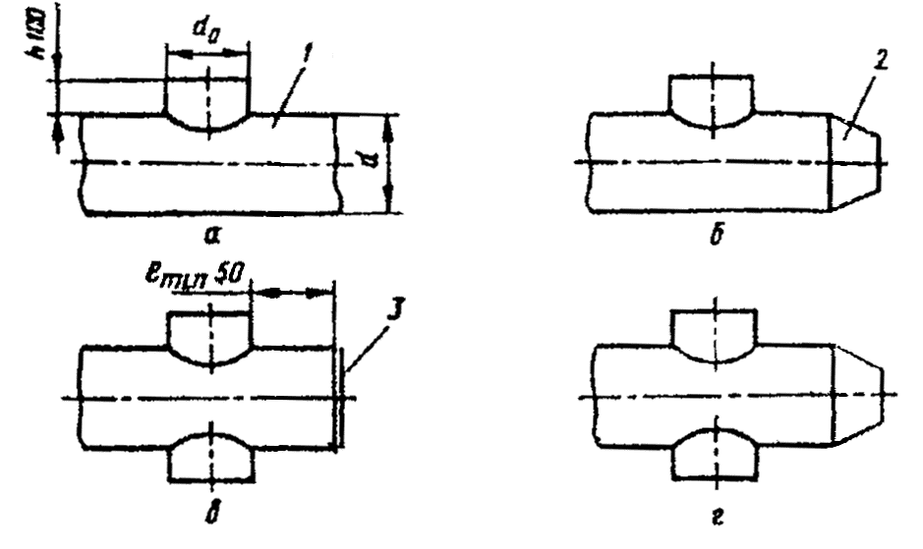
Схема II
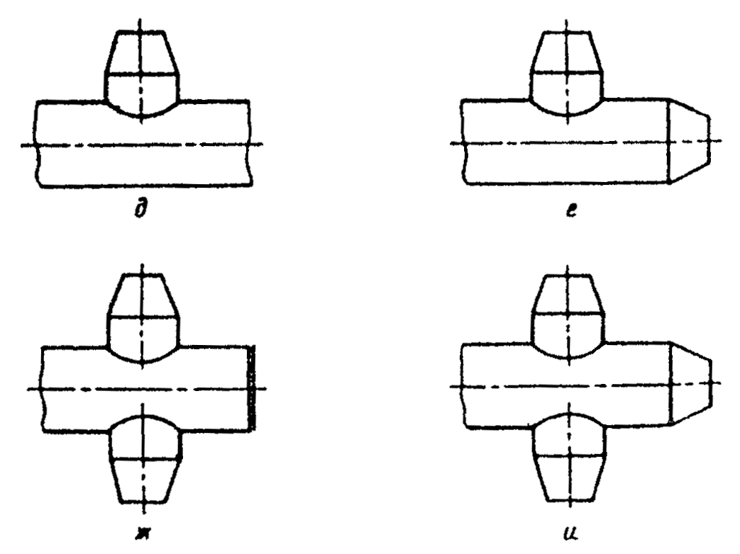
1 - прямой участок с врезкой; 2 - переход; 3 - заглушка
Черт. 1
Переход круглого сечения
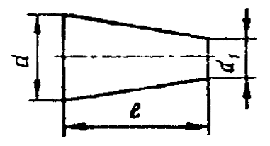
Черт. 2
Таблица 2
Размеры, мм
d | d₁
d | 100 | 125 | 160 | 200 | 250 | 315 | 355 | 400 | 450 | 500 | 560
d | Длина l и площадь поверхности перехода, м²
125 | 300  0,11
160 |  | 300  0,13
200 |  |  | 300  0,17
250 |  |  | 300  0,19 | 300  0,21
315 |  |  |  | 300  0,24 | 300  0,27
355 |  |  |  |  | 300  0,29 | 300  0,32
400 |  |  |  |  |  | 300  0,34 | 300  0,36
450 |  |  |  |  |  | 300  0,36 | 300  0,38 | 300  0,40
500 |  |  |  |  |  |  | 300  0,40 | 300  0,42 | 300  0,45
560 |  |  |  |  |  |  |  | 400  0,60 | 500  0,43 | 300  0,50
630 |  |  |  |  |  |  |  |  | 400  0,68 | 300  0,53 | 300  0,56
Продолжение табл. 2
d | d₁
d | 500 | 560 | 630 | 710 | 800 | 900 | 1000 | 1120 | 1250 | 1400 | 1600 | 1800
d | Длина l и площадь поверхности перехода, м²
710 | 400  0,76 | 300  0,60 | 300  0,63
800 |  | 400  0,86 | 400  0,90 | 300  0,71
900 |  |  | 600  1,44 | 400  1,01 | 300  0,80
1000 |  |  |  |  | 400  1,13 | 300  0,90
1120 |  |  |  |  |  | 400  1,27 | 300  1,00
1250 |  |  |  |  |  | 600  2,03 | 600  2,12 | 300  1,12
1400 |  |  |  |  |  |  | 800  3,02 | 600  2,38 | 300  1,25
1600 |  |  |  |  |  |  |  |  | 600  2,69 | 400  1,88
1800 |  |  |  |  |  |  |  |  |  | 800  4,02 | 400  2,13
2000 |  |  |  |  |  |  |  |  |  |  |  | 400  2,39
Примечание. В таблице приведены: в числителе - длина перехода; в знаменателе - площадь поверхности.
Переход с круглого сечения на прямоугольное
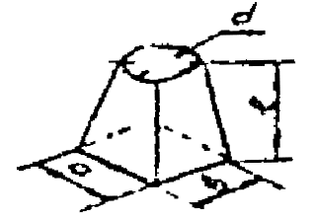
Черт. 3
Таблица 3
Размеры, мм
d | а × b
d | 100×150 | 150×150 | 150×250 | 150×300 | 200×250 | 250×300 | 250×400 | 250×500 | 400×400 | 400×500 | 400×600 | 400×800 | 500×500 | 500×600 | 500×800 | 500×1000 | 600×600 | 600×800 | 600×1000 | 600×1250 | 800×800 | 800×1000 | 800×1250 | 800×1600 | 1000×1000 | 1000×1250 | 1000×1600 | 1000×2000
d | Длина l и площадь поверхности перехода, м²
100 | 300  0,12
125 | 300  0,13
160 | 300  0,15 | 300  0,17 | 300  0,20
200 |  | 300  0,18 | 300  0,21 | 300  0,23 | 300  0,24
250 |  | 300  0,21 | 300  0,24 | 300  0,25 | 300  0,27 | 300  0,28
315 |  |  |  | 300  0,28 | 300  0,30 | 300  0,31 | 300  0,34 | 400  0,50
355 |  |  |  |  | 300  0,32 | 300  0,33 | 300  0,36 | 300  0,39 | 300  0,41
400 |  |  |  |  |  | 300  0,35 | 300  0,38 | 300  0,41 | 300  0,43 | 300  0,48
450 |  |  |  |  |  |  | 400  0,54 | 300  0,43 | 300  0,45 | 300  0,48 | 400  0,69
500 |  |  |  |  |  |  |  | 500  0,77 | 300  0,48 | 300  0,51 | 300  0,64 | 600  1,19 | 300  0,54 | 300  0,57 | 600  1,25
560 |  |  |  |  |  |  |  |  | 300  0,60 | 300  0,53 | 300  0,56 | 500  1,54 | 300  0,56 | 300  0,59 | 500  1,09 | 800  1,90 | 300  0,62
630 |  |  |  |  |  |  |  |  |  | 300  0,57 | 300  0,00 | 500  1,10 | 300  0,63 | 300  0,64 | 300  0,69 | 700  1,74 | 300  0,66 | 300  0,72
Продолжение табл. 3
Размеры, мм
d | а × b
d | 400×600 | 400×800 | 500×500 | 500×600 | 500×800 | 500×1000 | 600×600 | 600×800 | 600×1000 | 600×1250 | 800×800 | 800×1000 | 800×1250 | 800×1600 | 1000×1000 | 1000×1250 | 1000×1600 | 1000×2000 | 1250×1250 | 1250×1600 | 1250×2000 | 1600×1600 | 1600×2000
d | Длина l и площадь поверхности перехода, м²
710 | 600  1,27 | 600  1,39 | 400  0,85 | 400  0,89 | 400  0,97 | 400  1,05 | 300  0,70 | 300  0,75 | 300  0,81 | 300  0,90 | 300  0,81
800 |  | 800  1,97 | 600  1,36 | 600  1,42 | 600  1,54 | 600  1,66 | 300  0,74 | 300  0,80 | 400  1,14 | 800  2,49 | 300  0,86 | 400  1,22
900 |  |  |  |  | 800  2,17 | 800  2,33 | 500  1,31 | 500  1,41 | 500  1,51 | 700  2,29 | 300  0,91 | 300  0,97 | 700  2,43 | 1300  4,96 | 300  1,03
1000 |  |  |  |  |  | 900  2,76 | 700  1,94 | 700  2,08 | 700  2,22 | 700  2,39 | 300  0,95 | 300  1,01 | 500  1,81 | 1100  4,37 | 300  1,07 | 500  1,91
1120 |  |  |  |  |  |  |  |  | 900  3,02 | 900  3,25 | 600  2,02 | 600  2,14 | 699  2,29 | 900  3,74 | 300  1,13 | 300  1,20 | 900  3,92 | 1650  7,85 | 300  1,28
1250 |  |  |  |  |  |  |  |  |  | 1200  4,62 | 850  3,03 | 850  3,20 | 850  3,41 | 700  3,06 | 500  1,98 | 500  2,11 | 700  3,20 | 1400  6,95 | 300  1,34 | 700  3,37
1400 |  |  |  |  |  |  |  |  |  |  |  |  | 1100  4,86 | 1100  5,06 | 600  2,52 | 600  2,67 | 400  1,92 | 1100  5,72 | 300  1,41 | 400  2,02 | 1100  6,00 | 400  2,16
1600 |  |  |  |  |  |  |  |  |  |  |  |  |  | 1500  7,37 | 1100  4,96 | 1100  5,24 | 1100  5,62 | 1100  6,06 | 700  3,51 | 700  3,75 | 800  4,61 | 400  2,28 | 800  4,89
1800 |  |  |  |  |  |  |  |  |  |  |  |  |  |  |  |  | 1500  8,14 | 1500  8,74 | 1000  5,33 | 1000  5,68 | 1000  6,08 | 400  2,41 | 400  2,57
2000 |  |  |  |  |  |  |  |  |  |  |  |  |  |  |  |  |  | 1800  11,95 | 1400  7,90 | 1400  8,39 | 1400  8,95 | 800  5,07 | 800  5,39
Примечание. В таблице приведены размеры: в числителе - длина перехода, в знаменателе - площадь поверхности.
Отводы круглого сечения
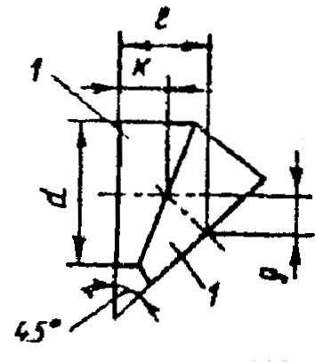
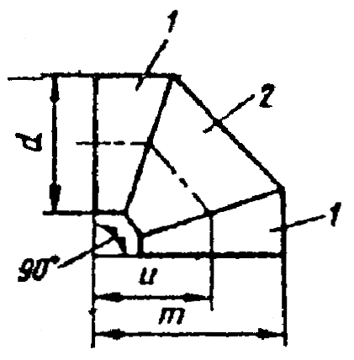
1 - стакан; 2 - звено
Черт. 4
Таблица 4
Размеры, мм
d | Отвод с углом
d | 45° |  |  |  | 90°
d | g | к | l | площадь поверхности, м² | m | u | площадь поверхности, м²
100 | 76 | 107 | 183 | 0,07 | 245 | 196 | 0,11
125 | 87 | 123 | 210 | 0,09 | 295 | 233 | 0,16
160 | 102 | 144 | 246 | 0,14 | 365 | 285 | 0,25
200 | 119 | 169 | 288 | 0,21 | 445 | 345 | 0,37
250 | 141 | 200 | 341 | 0,31 | 545 | 420 | 0,56
315 | 170 | 240 | 410 | 0,48 | 675 | 518 | 0,87
355 | 136 | 192 | 328 | 0,42 | 578 | 400 | 0,74
400 | 149 | 211 | 360 | 0,53 | 645 | 445 | 0,99
450 | 164 | 232 | 396 | 0,66 | 720 | 495 | 1,19
500 | 178 | 252 | 430 | 0,79 | 795 | 545 | 1,43
560 | 195 | 277 | 472 | 0,98 | 885 | 605 | 1,80
630 | 216 | 306 | 522 | 1,21 | 990 | 675 | 2,24
710 | 208 | 294 | 502 | 1,32 | 1065 | 710 | 2,64
800 | 234 | 331 | 565 | 1,66 | 1200 | 800 | 3,30
900 | 264 | 373 | 637 | 2,10 | 1350 | 900 | 4,10
1000 | 292 | 414 | 706 | 2,60 | 1500 | 1000 | 5,20
1120 | 328 | 465 | 793 | 3,25 | 1680 | 1120 | 6,50
1250 | 366 | 516 | 882 | 4,10 | 1875 | 1250 | 8,10
1400 | 410 | 580 | 990 | 5,10 | 2100 | 1400 | 10,20
1600 | 470 | 665 | 1135 | 6,65 | 2400 | 1600 | 13,20
1800 | 525 | 745 | 1270 | 8,10 | 2700 | 1800 | 16,80
2000 | 585 | 828 | 1413 | 10,50 | 3000 | 2000 | 20,70
Примечание. В таблице для отводов диаметром 100-630 мм включительно приведены размеры с учетом увеличения длины стакана на 45 мм под фланец.
Таблица 5
Размеры, мм
d | d₁
d | 100 | 125 | 160 | 200 | 250 | 315 | 355 | 400 | 450 | 500 | 560 | 630 | 710 | 800 | 900 | 1000 | 1120 | 1250 | 4400 | 1600
160 | Х | Х
200 |  | Х | Х
250 |  |  | Х | Х
315 |  |  | Х | Х | Х
355 |  |  | Х | Х | Х
400 |  |  | Х | Х | Х
450 |  |  |  | Х | Х | Х
500 |  |  |  |  | Х | X | Х | X
560 |  |  |  |  | Х | Х | Х | X | X
630 |  |  |  |  | X | Х | X | X | X | X
710 |  |  |  |  |  | X | X | X | X | X | X
800 |  |  |  |  |  | Х | Х | X | X | X | X | Х
900 |  |  |  |  |  | X | X | X | X | X | X | Х | Х
1000 |  |  |  |  |  |  | X | X | X | X | X | Х | Х
1120 |  |  |  |  |  |  | X | X | X | X | X | Х | Х | Х
1250 |  |  |  |  |  |  |  | X | X | X | X | Х | Х | Х | Х | Х
1400 |  |  |  |  |  |  |  | X | X | X | X | Х | Х | Х | Х | Х | Х
1600 |  |  |  |  |  |  |  |  |  | X | X | Х | Х | Х | Х | Х | Х | Х
1800 |  |  |  |  |  |  |  |  |  |  | Х | Х | Х | Х | Х | Х | Х | Х | Х
2000 |  |  |  |  |  |  |  |  |  |  |  | Х | Х | Х | Х | Х | Х | Х | Х | Х

2. Воздуховоды прямоугольного сечения
2.1. Следует применять воздуховоды размерами наружных сечений:
100×150, 150×150, 150×250, 150×300,
250×250, 250×300, 250×400, 250×500,
400×400, 400×500, 400×600, 400×800,
500×500, 500×600, 500×800, 500×1000,
600×600, 600×800, 600×1000, 600×1250,
800×800, 800×1000, 800×1250, 800×1600,
1000×1000, 1000×1250, 1000×1600, 1000×2000,
1250×1250, 1250×1600, 1250×2000, 1600×1600,
1600×2000 мм.
2.2. Сеть воздуховодов следует компоновать из унифицированных деталей (прямые участки, отводы и переходы заглушек) и узлов ответвлений из унифицированных деталей.
2.3. Прямые участки следует применять длиной 2500 мм. По конструктивным и технологическим условиям допускается изменение длины прямого участка. Площади поверхности прямых участков длиной 1 м и заглушек приведены в табл. 6.
2.4. Узлы ответвлений следует выполнять из прямых участков с одной или двумя врезками, переходов и заглушек по схемам, приведенным на черт. 5.
Узлы ответвлений по схеме II следует применять, если ответвление узла входит в ветвь, определяющую общее аэродинамическое сопротивление сети. В остальных случаях следует применять узлы ответвлений по схеме I.
Присоединение перехода к заглушке следует выполнять при необходимости получения соотношения площадей сечений $\frac{a×в}{а_{п}×в}$ перехода меньше, чем предусмотрено табл. 7 (черт. 6). При этом размеры «а₁» и «в» перехода должны быть меньше соответствующих размеров заглушки.
2.5. Врезку, как правило, следует выполнять высотой h = 100 мм. Минимальное расстояние от врезки до торца прямого участка l_{min} = 50 мм. Размер стороны врезки, перпендикулярной оси магистрального воздуховода, должен быть меньше размера соответствующей стороны прямого участка.
2.6. Номенклатура, основные размеры, площадь поверхности и соотношение площадей сечений переходов должны соответствовать указанным в табл. 7 и на черт. 6.
2.7. Как правило, отводы следует применять с углами 90° и 45° и радиусом шейки, равным 150 мм.
Номенклатура, основные размеры и площади поверхностей отводов приведены в табл. 8, 9 и на черт. 7, 8.
2.8. Формулы для определения коэффициентов сопротивления узлов ответвлений и отводов приведены в справочном приложении 1.
Коэффициенты сопротивления установлены для:
узлов ответвления - в справочном приложении 2;
отводов - в справочном приложении 3.
Таблица 6
Сечение воздуховода, мм | Площадь поверхности, м²
Сечение воздуховода, мм | прямого участка длиной 1 м | заглушки
100×150 | 0,50 | 0,02
150×150 | 0,60 | 0,03
150×250 | 0,80 | 0,04
150× 300 | 0,90 | 0,05
250×250 | 1,00 | 0,06
250×300 | 1,10 | 0,08
250×400 | 1,30 | 0,10
250×500 | 1,50 | 0,13
400×400 | 1,60 | 0,16
400×500 | 1,80 | 0,20
400×600 | 2,00 | 0,24
400×800 | 2,40 | 0,32
500×500 | 2,00 | 0,25
500×600 | 2,20 | 0,30
500×800 | 2,60 | 0,40
500×1000 | 3,00 | 0,50
600×600 | 2,40 | 0,36
600×800 | 2,80 | 0,48
600×1000 | 3,20 | 0,60
600×1250 | 3,70 | 0,75
800×800 | 3,20 | 0,64
800×1000 | 3,60 | 0,80
800×1250 | 4,10 | 1,00
800×1600 | 4,80 | 1,28
1000×1000 | 4,00 | 1,00
1000×1250 | 4,50 | 1,25
1000×1600 | 5,20 | 1,60
1000×2000 | 6,00 | 2,00
1250×1250 | 5,00 | 1,56
1250×1600 | 5,70 | 2,00
1250×2000 | 6,50 | 2,50
1600×1600 | 6,40 | 2,56
1600×2000 | 7,20 | 3,20
Схемы образования узлов ответвлений прямоугольного сечения
Схема I
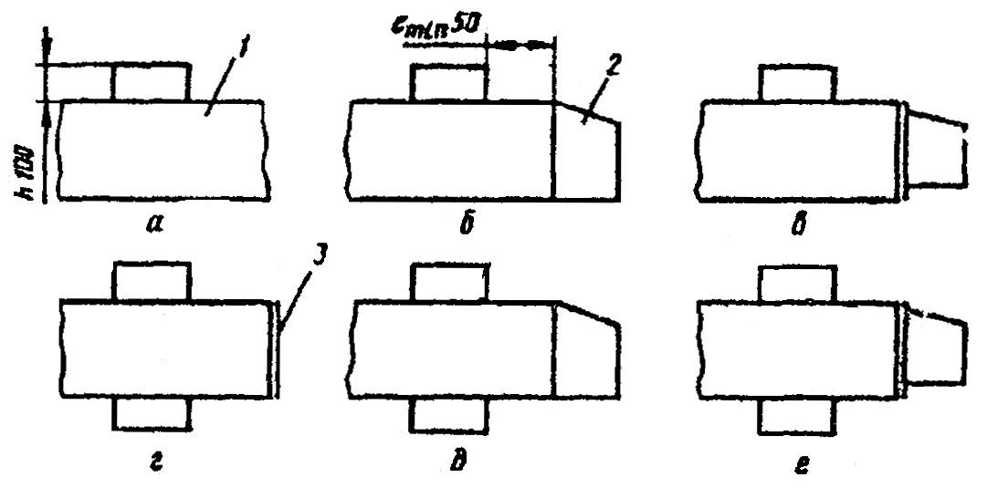
Схема II
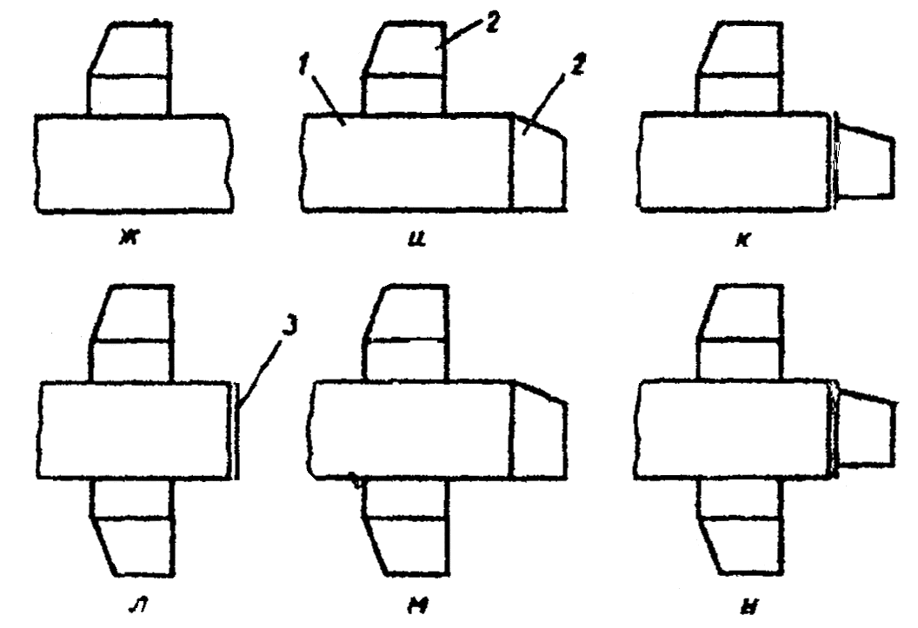
1 - прямой участок с врезкой; 2 - переход; 3 - заглушка
Черт. 5
Переход прямоугольного сечения
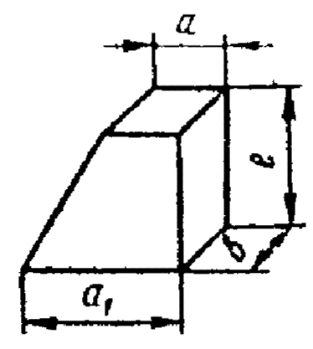
Черт. 6
Таблица 7
а×в | а₁×в | l | Площадь поверхности, м² | а×в  а₁×в
100×150 | 150×150 | 300 | 0,17 | 0,63
150×150 | 250×150 | 300 | 0,21 | 0,60
150×250 | 250×250 | 300 | 0,27 | 0,60
150×300 | 250×300 | 300 | 0,30 | 0,64
250×250 | 400×250 | 300 | 0,35 | 0,63
250×400 | 400×400 | 300 | 0,44 | 0,63
250×500 | 400×500 | 300 | 0,50 | 0,63
400×250 | 500×250 | 300 | 0,42 | 0,80
400×400 | 500×400 | 300 | 0,51 | 0,80
400×400 | 600×400 | 300 | 0,54 | 0,67
400×500 | 500×500 | 300 | 0,57 | 0,80
400×500 | 600×500 | 300 | 0,60 | 0,67
400×600 | 500×600 | 300 | 0,63 | 0,80
400×600 | 600×600 | 300 | 0,66 | 0,67
400×800 | 500×800 | 300 | 0,75 | 0,80
400×800 | 600×800 | 300 | 0,78 | 0,76
500×400 | 600×400 | 300 | 0,57 | 0,83
500×400 | 800×400 | 400 | 0,84 | 0,63
500×500 | 600×500 | 300 | 0,63 | 0,83
500×500 | 800×500 | 400 | 0,92 | 0,83
500×600 | 600×600 | 300 | 0,69 | 0,83
500×600 | 800×600 | 400 | 1,00 | 0,63
500×800 | 600×800 | 300 | 0,81 | 0,83
500×800 | 800×800 | 400 | 1,16 | 0,63
500×1000 | 600×1000 | 300 | 0,93 | 0,83
500×1000 | 800×1000 | 400 | 1,32 | 0,63
600×400 | 800×400 | 300 | 0,66 | 0,75
600×500 | 800×500 | 300 | 0,72 | 0,75
600×500 | 1000×500 | 500 | 1,30 | 0,60
600×600 | 800×600 | 300 | 0,78 | 0,75
600×600 | 1000×600 | 500 | 1,40 | 0,60
600×800 | 800×800 | 300 | 0,90 | 0,75
600×800 | 1000×800 | 500 | 1,60 | 0,60
600×1000 | 800×1000 | 300 | 1,02 | 0,75
600×1000 | 1000×1000 | 500 | 1,80 | 0,60
600×1250 | 800×1250 | 300 | 1,17 | 0,75
600×1250 | 1000×1250 | 500 | 2,05 | 0,60
800×500 | 1000×500 | 300 | 0,84 | 0,80
800×600 | 1000×600 | 300 | 0,90 | 0,80
800×600 | 1250×600 | 550 | 1,29 | 0,64
800×800 | 1000×800 | 300 | 1,02 | 0,80
800×800 | 1250×800 | 550 | 2,01 | 0,64
800×1000 | 1000×1000 | 300 | 1,14 | 0,80
800×1000 | 1250×1000 | 550 | 2,23 | 0,64
800×1250 | 1000×1250 | 300 | 1,29 | 0,80
800×1250 | 1000×800 | 550 | 2,50 | 0,64
800×1600 | 1000×1600 | 300 | 1,50 | 0,80
800×1600 | 1250×1600 | 550 | 2,89 | 0,64
1000×800 | 1250×600 | 350 | 1,21 | 0,80
1000×800 | 1250×800 | 350 | 1,35 | 0,80
1000×800 | 1600×800 | 700 | 2,94 | 0,63
1000×1000 | 1250×1000 | 350 | 1,49 | 0,80
1000×1000 | 1600×1000 | 700 | 3,22 | 0,63
1000×1250 | 1250×1250 | 350 | 1,66 | 0,80
1000×1250 | 1600×1250 | 700 | 3,57 | 0,63
1000×1600 | 1250×1600 | 350 | 1,91 | 0,80
1000×1600 | 1600×1600 | 700 | 4,06 | 0,63
1000×2000 | 1250×2000 | 300 | 2,19 | 0,80
1000×2000 | 1600×2000 | 700 | 4,62 | 0,63
1250×800 | 1600×800 | 450 | 2,00 | 0,78
1250×1000 | 1600×1000 | 450 | 2,10 | 0,78
1250×1000 | 2000×1000 | 850 | 4,46 | 0,63
1250×1000 | 1600×1250 | 450 | 2,41 | 0,78
1250×1000 | 2000×1250 | 850 | 4,89 | 0,62
1250×1600 | 1600×1600 | 450 | 2,72 | 0,78
1250×1600 | 2000×1600 | 850 | 5,48 | 0,63
1250×2000 | 1600×2000 | 450 | 3,08 | 0,78
1600×1000 | 2000×1000 | 500 | 2,80 | 0,80
1600×1250 | 2000×1250 | 500 | 3,05 | 0,80
1600×1600 | 2000×1600 | 500 | 3,40 | 0,80
1600×2000 | 2000×2000 | 500 | 3,80 | 0,80
Отвод прямоугольного сечения с углом 90°
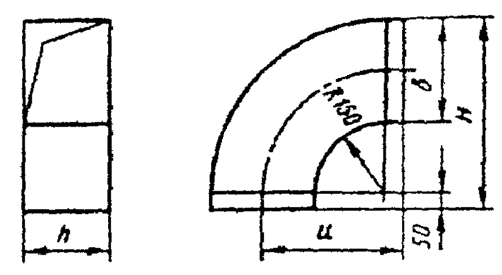
Черт. 7
Таблица 8
Размеры, мм
в | н | и | h
в | н | и | 100 | 150 | 250 | 300 | 400 | 500 | 600 | 800 | 1000 | 1250 | 1600 | 2000
в | н | и | Площадь поверхности, м²
100 | 300 | 250 |  | 0,21
150 | 350 | 275 | 0,23 | 0,27 | 0,36 | 0,41
250 | 450 | 325 |  | 0,43 | 0,53 | 0,59 | 0,69 | 0,80
300 | 500 | 350 |  | 0,51 | 0,63
400 | 600 | 400 |  |  | 0,84 |  | 1,04 | 1,17 | 1,30 | 1,56
500 | 700 | 450 |  |  | 1,09 |  | 1,31 | 1,46 | 1,60 | 1,89 | 2,18
600 | 800 | 500 |  |  |  |  | 1,61 | 1,78 | 1,94 | 2,26 | 2,58 | 2,30
800 | 1000 | 600 |  |  |  |  | 2,31 | 2,51 | 2,70 | 3,08 | 3,47 | 3,95 | 4,63
1000 | 1200 | 700 |  |  |  |  |  | 3,36 | 3,59 | 4,03 | 4,48 | 5,04 | 5,88 | 6,2
1250 | 1450 | 825 |  |  |  |  |  |  | 4,67 | 5,40 | 5,93 | 6,58 | 7,51 | 8,56
1600 | 1800 | 1000 |  |  |  |  |  |  |  | 7,64 | 8,28 | 9,07 | 10,18 | 11,46
2000 | 2200 | 1200 |  |  |  |  |  |  |  |  | 11,43 | 12,39 | 13,72
Отвод прямоугольного сечения с углом 45°
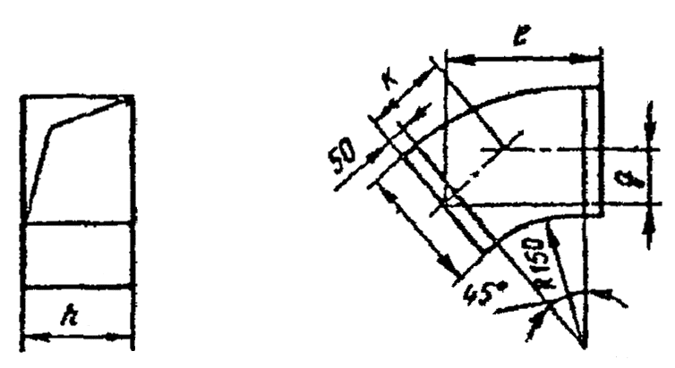
Черт. 8
Таблица 9
Размеры, мм
в | g | к | l | h
 |  |  |  | 100 | 150 | 250 | 300 | 400 | 500 | 600 | 800 | 1000 | 1250 | 1600 | 2000
 |  |  |  | Площадь поверхности, м²
100 | 95 | 130 | 225 |  | 0,13
150 | 100 | 140 | 245 | 0,14 | 0,17 | 0,22 | 0,25
250 | 115 | 160 | 280 |  | 0,25 | 0,32 | 0,35 | 0,41 | 0,47
300 | 125 | 170 | 295 |  | 0,30 | 0,37
400 | 140 | 190 | 335 |  |  | 0,49 |  | 0,60 | 0,67 | 0,75 | 0,90
500 | 155 | 220 | 370 |  |  | 0,62 |  | 0,75 | 0,83 | 0,91 | 1,08 | 1,24
600 | 165 | 240 | 405 |  |  |  |  | 0,91 | 1,00 | 1,09 | 1,27 | 1,45 | 1,63
800 | 195 | 280 | 475 |  |  |  |  | 1,28 | 1,38 | 1,49 | 1,70 | 1,92 | 2,18 | 2,55
1000 | 226 | 318 | 545 |  |  |  |  |  | 1,83 | 1,95 | 2,20 | 2,44 | 2,75 | 3,13 | 3,65
1250 | 262 | 361 | 633 |  |  |  |  |  |  | 2,62 | 2,70 | 3,19 | 3,54 | 4,04 | 4,60
1600 | 314 | 443 | 757 |  |  |  |  |  |  |  | 4,06 | 4,40 | 4,52 | 5,41 | 6,09
2000 | 372 | 526 | 898 |  |  |  |  |  |  |  |  | 6,02 | 6,52 | 7,22

Приложение 1
Справочное

Формулы для определения коэффициентов сопротивления узлов ответвления воздуховодов из унифицированных деталей
ξ_{n}, ξ_{о} - коэффициенты сопротивления прохода и ответвления тройника (или крестовины), отнесенные соответственно к скорости воздуха в проходе и ответвлении.
1. Узлы ответвления круглого сечения:
0,5 ≤ ${\bar{f}}_{n}$ ≤ 1; 0,1 ≤ ${\bar{f}}_{o}$ ≤ 0,65.
Схема I (рис. 1, а, б, в, г).
В режиме всасывания (слияния потоков):
$ξ_{n}=\left[(1−\sqrt{{\bar{f}}_{n}})+0,5{\bar{L}}_{o}+0,\text{05}\right]\left[1,7+\left(\frac{1}{2{\bar{f}}_{o}}−1\right){\bar{L}}_{o}−\sqrt{({\bar{f}}_{n}+{\bar{f}}_{o}){\bar{L}}_{o}}\right]{\left(\frac{{\bar{f}}_{n}}{1−{\bar{L}}_{o}}\right)}^{2}$; (1)
${ξ_{o}=\left[−0,7−6,\text{05}{\left(1−{\bar{f}}_{n}\right)}^{3}\right]{\left(\frac{{\bar{f}}_{o}}{{\bar{L}}_{o}}\right)}^{2}+\left[1,\text{32}+3,\text{23}(1−{\bar{f}}_{n})^{2}\right]\frac{{\bar{f}}_{o}}{{\bar{L}}_{o}}+(0,5+0,\text{42 \{}\bar{f}}_{n})−0,\text{167}\frac{{\bar{L}}_{o}}{{\bar{f}}_{o}}$. (2)
В режиме нагнетания (разделения потоков):
$ξ_{n}=0,\text{45}{\left(\frac{{\bar{f}}_{n}}{1−{\bar{L}}_{o}}\right)}^{2}+(0,6−1,7{\bar{f}}_{n})\frac{{\bar{f}}_{n}}{1−{\bar{L}}_{o}}−(0,\text{25}−0,9{\bar{f}}_{n}^{2})+0,\text{19}\frac{1−{\bar{L}}_{o}}{{\bar{f}}_{n}}$, (3)
$ξ_{o}={\left(\frac{{\bar{f}}_{o}}{{\bar{L}}_{o}}\right)}^{2}−0,\text{58}\frac{{\bar{f}}_{o}}{{\bar{L}}_{o}}+0,\text{54}+0,\text{025}\frac{{\bar{L}}_{o}}{{\bar{f}}_{o}}$. (4)
Схема II (рис. 1, д, е, к, и)
В режиме всасывания (слияния потоков):
ξ_{n} - по формуле (1);
$ξ_{o}=\left[0,2{\bar{L}}_{o}−0,5{\left(\frac{{\bar{f}}_{n}}{{\bar{f}}_{o}}\right)}^{1/3}\right]\left(\frac{{\bar{f}}_{o}}{{\bar{L}}_{o}}\right)+3,5\frac{{\bar{f}}_{n}⋅{\bar{f}}_{o}}{({\bar{f}}_{n}+{\bar{f}}_{o})^{2}}$. (5)
В режиме нагнетания (разделения потоков):
ξ_{n} - по формуле (3);
$ξ_{o}={\left(\frac{{\bar{f}}_{o}}{{\bar{L}}_{o}}\right)}^{2}−1,\text{25}\frac{{\bar{f}}_{o}}{{\bar{L}}_{o}}+1,\text{03}−0,\text{083}\frac{{\bar{L}}_{o}}{{\bar{f}}_{o}}$. (6)
II. Узлы ответвления прямоугольного сечения:
0,5 ≤ ${\bar{f}}_{n}$ ≤ 1; 0,1 ≤ ${\bar{f}}_{o}$ ≤ 0,8.
Схема I (рис. 5, а, б, г, д).
В режиме всасывания (слияния потоков):
$ξ_{n}=\left[(1−\sqrt{{\bar{f}}_{n}})+0,5{\bar{L}}_{o}+0,\text{05}\right]\left[1,5+\left(\frac{1}{2{\bar{f}}_{o}}−1\right){\bar{L}}_{o}−\sqrt{({\bar{f}}_{n}+{\bar{f}}_{o}){\bar{L}}_{o}}\right]{\left(\frac{{\bar{f}}_{n}}{1−{\bar{L}}_{o}}\right)}^{2}$; (7)
$ξ_{o}=\left[−0,5\frac{f_{n}}{f_{o}}+4,1{\left(\frac{f_{n}}{f_{o}}\right)}^{1,\text{25}}L_{0}^{1,5}{\left(f_{n}+f_{0}\right)}^{−2(?−0,\text{25}\text{/?}\sqrt{f_{n}−f_{o})}}\right]{\left(\frac{f_{o}}{L_{o}}\right)}^{2}\text{.}$ (8)
В режиме нагнетания (разделения потоков):
$ξ_{n}$ - по формуле (3);
$ξ_{o}={\left(\frac{{\bar{f}}_{o}}{{\bar{L}}_{o}}\right)}^{2}−0,\text{42}\frac{{\bar{f}}_{o}}{{\bar{L}}_{o}}+0,\text{81}−0,\text{06}{\left(\frac{{\bar{L}}_{o}}{{\bar{f}}_{o}}\right)}^{2}$. (9)
Схема II (рис. 5, к, и, л, м).
В режиме всасывания (слияния потоков):
ξ_{n} - по формуле (7);
ξ_{о} - по формуле (8);
В режиме нагнетания (разделения потоков):
ξ_{n} - по формуле (3);
$ξ_{o}={\left(\frac{{\bar{f}}_{o}}{{\bar{L}}_{o}}\right)}^{2}−1,\text{24}\frac{{\bar{f}}_{o}}{{\bar{L}}_{o}}+0,\text{74}−0,\text{033}\frac{{\bar{L}}_{o}}{{\bar{f}}_{o}}$. (10)
III. Узлы ответвления прямоугольного сечения с врезкой перехода по магистрали в заглушку:
${\bar{f}}_{n}$ ≤ 0,5; ${\bar{f}}_{o}$ ≥ 0,5.
Схема I (рис. 5, в, е).
В режиме всасывания (слияния потоков):
$ξ_{n}=\left[2,5{\left(\frac{{\bar{f}}_{n}}{{\bar{f}}_{o}}\right)}^{−1,7}−\text{11 \{}\bar{L} | | o\left(1−{\bar{f}}_{n}\right){\left(\frac{{\bar{f}}_{n}}{{\bar{f}}_{o}}\right)}^{−1,3}+5{\left(\frac{{\bar{f}}_{n}}{{\bar{f}}_{o}}\right)}^{−1,1}{\bar{L}}_{o}^{2}\right]{\left(\frac{{\bar{f}}_{n}}{1−{\bar{L}}_{o}}\right)}^{2}$; (11)
$ξ_{o}=\left[3,5\frac{{\bar{f}}_{n}}{{\bar{f}}_{o}}−4,7{\bar{L}}_{o}^{2}+\left(\text{13},1−3,1\frac{{\bar{f}}_{n}}{{\bar{f}}_{o}}\right){\bar{L}}_{o}−7,1\right]{\left(\frac{{\bar{f}}_{o}}{{\bar{L}}_{o}}\right)}^{2}$. (12)
В режиме нагнетания (разделения потоков):
${ξ_{n}=\left(0,\text{65}−0,3{\bar{f}}_{n}\right){\left(\frac{{\bar{f}}_{n}}{1−{\bar{L}}_{o}}\right)}^{2}+\left(0,\text{02}−0,\text{83 \{}\bar{f} | | n\right)\frac{{\bar{f}}_{n}}{1−{\bar{L}}_{o}}+0,\text{81}−2,\text{66 \{}\bar{f}}_{n}+3,\text{52 \{}\bar{f}{}_{n}^{2}$; (13)
ξ_{о} - по формуле (9).
Схема II (рис. 5, к, н).
В режиме всасывания (слияния потоков):
ξ_{n} - по формуле (11);
ξ_{о} - по формуле (12).
В режиме нагнетания (разделения потоков):
ξ_{n} - по формуле (13);
$ξ_{o}=1,\text{08}{\left(\frac{{\bar{f}}_{o}}{{\bar{L}}_{o}}\right)}^{2}−1,\text{24}\frac{{\bar{f}}_{o}}{{\bar{L}}_{o}}+0,\text{74}−0,\text{033}\frac{{\bar{L}}_{o}}{{\bar{f}}_{o}}$. (14)
IV. Отводы прямоугольного сечения
С центральным углом 90° (черт. 7):
$ξ=0,\text{25}{\left(\frac{b}{h}\right)}^{0,\text{25}}{\left(1,\text{07}e^{{2/{R_{\text{ср}}}}/b+1)}−1\right)}^{2}$.
С центральным углом 45° (рис. 8):
$ξ=0,\text{177}{\left(\frac{b}{h}\right)}^{0,\text{25}}{\left(1,\text{07}e^{{2/{Q_{\text{ср}}}}/b+1)}−1\right)}^{2}$.
Обозначения:
${\bar{L}}_{o}$ - отношение расхода воздуха в ответвлении к расходу воздуха в стволе узла ответвления;
${\bar{f}}_{o}$ - отношение площади поперечного сечения ответвления к площади поперечного сечения ствола узла ответвления;
${\bar{f}}_{n}$ - отношение площади поперечного сечения прохода к площади поперечного сечения ствола узла ответвления.

Приложение 2
Справочное

Коэффициенты сопротивления узлов ответвления
Таблица 1
Коэффициенты сопротивления узлов ответвления круглого сечения в режиме всасывания
Коэффициент сопротивления прохода |  |  |  |  |  |  |  |  |  | Коэффициент сопротивления ответвления
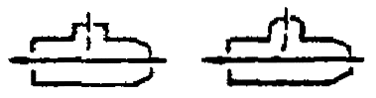 |  |  |  |  |  |  |  |  |  |  |  |  |  |  |  |  |  | 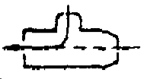
f_{n}/f_{о} | L_{о}/L_{с} | f_{o}/f_{c}
f_{n}/f_{о} | L_{о}/L_{с} | 0,65 | 0,6 | 0,5 | 0,4 | 0,3 | 0,25 | 0,2 | 0,1 | 0,65 | 0,6 | 0,5 | 0,4 | 0,3 | 0,25 | 0,2 | 0,1 | 0,65 | 0,6 | 0,5 | 0,4 | 0,3 | 0,25 | 0,2 | 0,1
1,0 | 0,05 | - | - | - | - | - | - | 0,1 | 0,1 | - | - | - | - | - | - | -4,8 | 0,73 | - | - | - | - | - | - | -13,0 | -3,9
1,0 | 0,1 | - | - | - | 0,15 | 0,2 | 0,2 | 0,2 | 0,2 | - | - | - | -4,8 | 1,35 | -0,17 | 0,73 | 1,42 | - | - | - | -9,8 | 25,9 | -4,2 | -2,8 | -0,7
1,0 | 0,2 | - | 0,2 | 0,2 | 0,25 | 0,3 | 0,3 | 0,35 | 0,45 | - | 1,35 | -0,17 | 0,73 | 1,35 | 1,39 | 1,42 | 1,12 | - | -4,1 | -2,9 | -1,8 | -0,9 | -0,6 | -0,3 | 0,0
1,0 | 0,3 | 0,35 | 0,35 | 0,4 | 0,45 | 0,5 | 0,6 | 0,6 | 0,9 | 0,47 | 0,73 | 1,11 | 1,39 | 1,42 | 1,39 | 1,29 | 0,83 | -1,6 | -1,3 | -0,8 | -0,4 | 0,0 | 0,0 | 0,1 | 0,2
1,0 | 0,4 | 0,55 | 0,55 | 0,6 | 0,7 | 0,8 | 1,0 | 1,1 | - | 1,32 | 1,3 | 1,39 | 1,42 | 1,35 | 1,26 | 1,12 | - | -0,45 | -0,3 | -0,1 | 0,1 | 0,2 | 0,3 | 0,3 | -
1,0 | 0,5 | 0,75 | 0,8 | 1,0 | 1,15 | 1,5 | - | - | - | 1,35 | 1,4 | 1,42 | 1,38 | 1,24 | - | - | - | 0,05 | 0,1 | 0,2 | 0,3 | 0,4 | - | - | -
1,0 | 0,6 | 1,2 | 1,3 | 1,6 | 2,0 | - | - | - | - | 1,41 | 1,42 | 1,39 | 1,29 | - | - | - | - | 0,25 | 0,3 | 0,4 | 0,5 | - | - | - | -
0,8 | 0,1 | - | - | - | - | 0,2 | 0,25 | 0,25 | 0,3 | - | - | - | - | -1,62 | -0,26 | 0,68 | 1,34 | - | - | - | - | -5,3 | -3,8 | -2,5 | -0,6
0,8 | 0,2 | - | - | 0,3 | 0,3 | 0,3 | 0,35 | 0,4 | 0,55 | - | - | -0,26 | 0,68 | 1,26 | 1,37 | 1,34 | 1,07 | - | - | -2,5 | -1,5 | -0,8 | -0,4 | -0,2 | 0,1
0,8 | 0,3 | 0,35 | 0,35 | 0,4 | 0,4 | 0,5 | 0,55 | 0,6 | 1,0 | 0,33 | 0,68 | 1,03 | 1,33 | 1,34 | 1,35 | 1,25 | 0,76 | -1,35 | -1,1 | -0,6 | -0,2 | 0,0 | 0,2 | 0,2 | 0,25
0,8 | 0,4 | 0,5 | 0,5 | 0,6 | 0,7 | 0,8 | 0,9 | 1,0 | 1,7 | 1,19 | 1,26 | 1,37 | 1,34 | 1,32 | 1,25 | 1,07 | - | -0,35 | -0,2 | 0,0 | 0,2 | 0,3 | 0,35 | 0,35 | 0,3
0,8 | 0,5 | 0,75 | 0,8 | 0,9 | 1,1 | 1,3 | 1,5 | 1,8 | 3,1 | 1,32 | 1,37 | 1,34 | 1,34 | 1,24 | 1,07 | 0,91 | - | 0,1 | 0,2 | 0,3 | 0,4 | 0,45 | 0,4 | 0,4 | 0,3
0,8 | 0,6 | 1,1 | 1,2 | 1,4 | 1,8 | 2,3 | 2,7 | 3,3 | 6,1 | 1,35 | 1,34 | 1,34 | 1,25 | 1,07 | 0,94 | 0,76 | - | 0,35 | 0,4 | 0,5 | 0,5 | 0,55 | 0,5 | 0,5 | 0,35
0,65 | 0,2 | - | - | 0,25 | 0,25 | 0,3 | 0,35 | 0,4 | 0,5 | - | - | -0,97 | 0,32 | 1,12 | 1,32 | 1,39 | 1,09 | - | - | -2,3 | -1,35 | -0,6 | -0,35 | -0,1 | 0,2
0,65 | 0,3 | 0,35 | 0,35 | 0,35 | 0,4 | 0,45 | 0,5 | 0,55 | 0,85 | 0,0 | 0,32 | 0,89 | 1,24 | 1,39 | 1,35 | 1,29 | 0,77 | -1,2 | -0,95 | -0,45 | -0,05 | 0,15 | 0,25 | 0,35 | 0,35
0,65 | 0,4 | 0,4 | 0,45 | 0,5 | 0,55 | 0,7 | 0,8 | 0,9 | 1,4 | 0,98 | 1,12 | 1,32 | 1,39 | 1,32 | 1,25 | 1,9 | - | -0,2 | -0,05 | 0,1 | 0,3 | 0,45 | 0,45 | 0,5 | 0,35
0,65 | 0,5 | 0,6 | 0,65 | 0,75 | 0,85 | 1,1 | 1,3 | 1,5 | 2,6 | 1,28 | 1,34 | 1,39 | 1,34 | 1,23 | 1,09 | 0,92 | - | 0,15 | 0,25 | 0,4 | 0,5 | 0,55 | 0,55 | 0,55 | 0,4
0,65 | 0,6 | 0,9 | 1,0 | 1,2 | 1,5 | 1,9 | 2,2 | 2,7 | 5,0 | 1,35 | 1,39 | 1,35 | 1,29 | 1,09 | 0,95 | 0,77 | - | 0,4 | 0,45 | 0,5 | 0,6 | 0,65 | 0,6 | 0,6 | 0,4
0,65 | 0,7 | 1,5 | 1,75 | 2,2 | 2,8 | 3,8 | 4,5 | 5,5 | 10,5 | 1,38 | 1,4 | 1,35 | 1,19 | 0,98 | 0,83 | - | - | 0,5 | 0,6 | 0,65 | 0,7 | 0,7 | 0,65 | 0,6 | 0,4
0,6 | 0,2 | - | 0,25 | 0,25 | 0,25 | 0,3 | 0,35 | 0,35 | 0,45 | - | -3,61 | -1,5 | 0,12 | 0,94 | 1,24 | 1,36 | 1,1 | - | -3,3 | -2,2 | -1,3 | -0,6 | -0,35 | -0,05 | 0,2
0,6 | 0,3 | 0,3 | 0,3 | 0,3 | 0,3 | 0,4 | 0,45 | 0,5 | 0,75 | -0,57 | 0,12 | 0,61 | 1,16 | 1,36 | 1,35 | 1,27 | 0,77 | -1,15 | -0,9 | -0,4 | 0,0 | 0,2 | 0,3 | 0,35 | 0,3
0,6 | 0,4 | 0,4 | 0,4 | 0,5 | 0,5 | 0,65 | 0,7 | 0,8 | 1,3 | 0,74 | 0,94 | 1,24 | 1,36 | 1,32 | 1,25 | 1,1 | - | -0,15 | 0,0 | 0,1 | 0,3 | 0,5 | 0,3 | 0,5 | 0,3
0,6 | 0,5 | 0,6 | 0,6 | 0,7 | 0,8 | 1,0 | 1,2 | 1,4 | 2,4 | 1,15 | 1,3 | 1,36 | 1,34 | 1,23 | 1,1 | 0,92 | - | 0,2 | 0,3 | 0,4 | 0,5 | 0,6 | 0,6 | 0,55 | 0,4
0,6 | 0,6 | 0,85 | 0,9 | 1,1 | 1,4 | 1,8 | 2,1 | 2,5 | 4,5 | 1,29 | 1,36 | 1,35 | 1,27 | 1,1 | 0,95 | 0,77 | - | 0,45 | 0,55 | 0,6 | 0,65 | 0,65 | 0,65 | 0,6 | 0,4
0,6 | 0,7 | 1,45 | 1,6 | 2,0 | 2,6 | 3,4 | 4,0 | 5,0 | 9,5 | 1,38 | 1,4 | 1,3 | 1,19 | 0,98 | 0,84 | - | - | 0,55 | 0,6 | 0,65 | 0,75 | 0,7 | 0,65 | 0,6 | 0,4
0,6 | 0,8 | 3,1 | 3,5 | 4,7 | 6,1 | 8,4 | 9,3 | 12,8 | 25,2 | 1,39 | 1,33 | 1,25 | 1,1 | 0,88 | - | - | - | 0,65 | 0,7 | 0,75 | 0,75 | 0,7 | 0,65 | 0,6 | 0,4
0,5 | 0,2 | 0,20 | 0,2 | 0,2 | 0,25 | 0,25 | 0,3 | 0,3 | 0,4 | -7,49 | -6,04 | -3,12 | -0,91 | 0,56 | 0,99 | 1,24 | 1,1 | -3,55 | -3,0 | -2,0 | -1,1 | -0,4 | -0,15 | 0,1 | 0,3
0,5 | 0,3 | 0,25 | 0,3 | 0,3 | 0,3 | 0,35 | 0,4 | 0,4 | 0,6 | -1,7 | -0,91 | 0,11 | 0,85 | 1,24 | 1,3 | 1,26 | 0,79 | -1,0 | -0,8 | -0,3 | 0,0 | 0,3 | 0,4 | 0,45 | 0,45
0,5 | 0,4 | 0,35 | 0,4 | 0,4 | 0,45 | 0,55 | 0,6 | 0,65 | 1,0 | 0,26 | 0,56 | 0,99 | 1,24 | 1,29 | 1,23 | 1,1 | - | -0,15 | 0,0 | 0,2 | 0,4 | 0,55 | 0,55 | 0,55 | 0,45
0,5 | 0,5 | 0,5 | 0,5 | 0,6 | 0,7 | 0,8 | 0,95 | 1,1 | 1,9 | 0,92 | 1,04 | 1,24 | 1,3 | 1,22 | 1,1 | 0,94 | - | 0,25 | 0,3 | 0,45 | 0,6 | 0,65 | 0,65 | 0,65 | 0,45
0,5 | 0,6 | 0,75 | 0,8 | 0,9 | 1,15 | 1,4 | 1,7 | 2,0 | 3,5 | 1,17 | 1,24 | 1,3 | 1,26 | 1,1 | 0,98 | 0,79 | - | 0,45 | 0,55 | 0,6 | 0,65 | 0,7 | 0,7 | 0,65 | 0,45
0,5 | 0,7 | 1,2 | 1,3 | 1,6 | 2,1 | 2,7 | 3,2 | 3,9 | 7,4 | 1,38 | 1,32 | 1,28 | 1,18 | 1,0 | 0,85 | - | - | 0,55 | 0,6 | 0,7 | 0,7 | 0,7 | 0,7 | 0,65 | 0,45
0,5 | 0,8 | 2,6 | 2,9 | 3,7 | 4,9 | 6,7 | 8,0 | 10,0 | 19,5 | 1,34 | 1,3 | 1,23 | 1,1 | 0,89 | - | - | - | 0,65 | 0,7 | 0,75 | 0,75 | 0,75 | 0,75 | 0,7 | 0,5

Таблица 2
Коэффициенты сопротивления узлов ответвления круглого сечения в режиме нагнетания
Коэффициент сопротивления ответвления
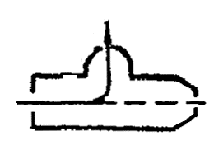
L_{о}/L_{с} | f_{o}/f_{c}
L_{о}/L_{с} | 0,65 | 0,6 | 0,5 | 0,4 | 0,3 | 0,25 | 0,2 | 0,1
0,05 | - | - | - | - | 29,5 | 19,8 | 12,0 | 2,5
0,1 | - | - | 19,8 | 12,0 | 6,2 | 4,1 | 2,5 | 0,7
0,2 | 7,5 | 6,2 | 4,1 | 2,5 | 1,3 | 0,95 | 0,7 | 0,5
0,3 | 3,0 | 2,5 | 1,7 | 1,1 | 0,7 | 0,6 | 0,55 | 0,45
0,4 | 1,65 | 1,4 | 0,95 | 0,7 | 0,6 | 0,55 | 0,55 | -
0,5 | 1,05 | 0,9 | 0,7 | 0,6 | 0,55 | 0,55 | 0,45 | -
0,6 | 0,8 | 0,7 | 0,6 | 0,5 | 0,5 | 0,5 | 0,45 | -
0,7 | 0,65 | 0,6 | 0,55 | 0,5 | 0,5 | 0,45 | - | -
0,8 | 0,55 | 0,55 | 0,5 | 0,55 | - | - | - | -
0,9 | 0,5 | 0,5 | 0,5 | - | - | - | - | -
0,95 | 0,5 | 0,5 | - | - | - | - | - | -
Таблица 3
Коэффициенты сопротивления узлов ответвления круглого и прямоугольного сечения в режиме нагнетания
Коэффициент сопротивления прохода |  |  |  |  |  | Коэффициент сопротивления ответвления
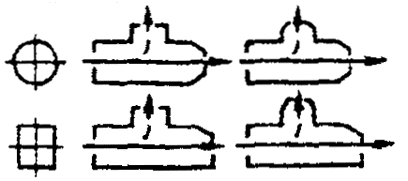 |  |  |  |  |  | 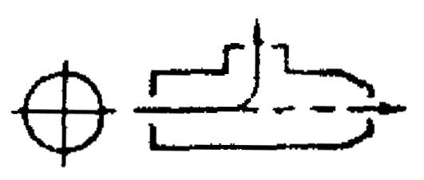
L_{o}/L_{c} | f_{n}/f_{c} |  |  |  |  | f_{о}/f_{c}
L_{o}/L_{c} | 1,0 | 0,8 | 0,65 | 0,6 | 0,5 | 0,65 | 0,6 | 0,5 | 0,4 | 0,3 | 0,25 | 0,2 | 0,1
0,05 | 0,2 | 0,25 | 0,3 | 0,3 | 0,3 | - | - | 94,7 | 59,9 | 33,1 | 22,6 | 14,2 | 3,4
0,1 | 0,15 | 0,2 | 0,3 | 0,3 | 0,3 | - | - | 22,6 | 14,2 | 7,8 | 5,35 | 3,4 | 1,0
0,2 | 0,15 | 0,2 | 0,25 | 0,25 | 0,3 | 9,2 | 7,8 | 2,4 | 3,4 | 2,0 | 1,4 | 1,0 | 0,55
0,3 | 0,15 | 0,2 | 0,25 | 0,25 | 0,3 | 4, | 3,4 | 1,4 | 1,6 | 1,0 | 0,8 | 0,65 | 0,55
0,4 | 0,2 | 0,25 | 0,3 | 0,3 | 0,3 | 2,25 | 1,9 | 1,0 | 1,0 | 0,7 | 0,6 | 0,55 | 0,5
0,5 | 0,3 | 0,4 | 0,4 | 0,4 | 0,35 | 1,5 | 1,3 | 1,0 | 0,75 | 0,6 | 0,55 | 0,55 | -
0,6 | 0,75 | 0,7 | 0,6 | 0,6 | 0,55 | 1,1 | 1,0 | 0,8 | 0,65 | 0,55 | 0,55 | 0,5 | -
0,7 | 2,0 | 1,55 | 1,25 | 1,1 | 0,9 | 0,9 | 0,8 | 0,7 | 0,6 | 0,5 | 0,5 | 0,5 | -
0,8 | - | 4,5 | 3,3 | 2,9 | 2 | 0,8 | 0,7 | 0,6 | 0,55 | 0,5 | 0,5 | 0,5 | -
0,9 | - | - | - | - | 10,0 | 0,7 | 0,65 | 0,55 | 0,5 | - | - | - | -
0,95 | - | - | - | - | - | 0,65 | 0,6 | 0, | 0,5 | - | - | - | -

Таблица 4
Коэффициенты сопротивления узлов ответвления прямоугольного сечения в режиме нагнетания
Коэффициент сопротивления ответвления
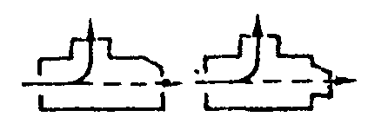 |  |  |  |  |  |  |  |  |  |  | 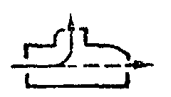
L_{o}/L_{c} | f_{о}/f_{c}
L_{o}/L_{c} | 0,8 | 0,7 | 0,6 | 0,5 | 0,4 | 0,3 | 0,25 | 0,2 | 0,1 | 0,05 | 0,8 | 0,7 | 0,6 | 0,5 | 0,4 | 0,3 | 0,25 | 0,2 | 0,1 | 0,05
0,05 | - | - | - | - | - | - | 23,7 | 15,1 | 3,9 | 1,3 | - | - | - | - | - | 29,5 | 19,5 | 11,7 | 2,2 | 0,4
0,1 | - | - | - | 23,7 | 15,1 | 8,5 | 6,0 | 3,9 | 1,3 | 0,7 | - | - | 28,8 | 19,5 | 11,8 | 6,1 | 3,8 | 2,2 | 0,4 | 0,3
0,2 | 15,1 | 11,3 | 8,5 | 6,0 | 3,9 | 2,4 | 1,8 | 1,3 | 0,7 | 0,5 | 11,7 | 8,6 | 6,1 | 3,9 | 2,2 | 1,1 | 0,7 | 0,4 | 0,3 | 0,3
0,3 | 6,8 | 5,3 | 4,0 | 2,8 | 2,0 | 1,3 | 1,0 | 0,9 | 0,6 | 0,4 | 4,6 | 3,3 | 2,25 | 1,45 | 0,8 | 0,4 | 0,35 | 0,3 | 0,3 | -
0,4 | 3,9 | 3,1 | 2,4 | 1,8 | 1,3 | 1,0 | 0,8 | 0,7 | 0,5 | 0,3 | 2,25 | 1,65 | 1,1 | 0,75 | 0,4 | 0,3 | 0,3 | 0,3 | - | -
0,5 | 2,7 | 2,2 | 1,6 | 1,3 | 1,0 | 0,8 | 0,73 | 0,65 | 0,5 | 0,2 | 1,3 | 1,0 | 0,7 | 0,45 | 0,3 | 0,3 | 0,3 | 0,3 | - | -
0,6 | 2,0 | 1,7 | 1,3 | 1,1 | 0,9 | 0,7 | 0,7 | 0,6 | 0,4 | 0,06 | 0,9 | 0,65 | 0,45 | 0,35 | 0,3 | 0,3 | 0,3 | 0,3 | - | -
0,7 | 1,6 | 1,3 | 1,1 | 0,9 | 0,8 | 0,7 | 0,6 | 0,6 | 0,35 | -0,06 | 0,6 | 0,45 | 0,35 | 0,3 | 0,3 | 0,3 | 0,3 | - | - | -
0,8 | 1,3 | 1,1 | 0,9 | 0,8 | 0,7 | 0,6 | 0,6 | 0,5 | 0,3 | -0,2 | 0,45 | 0,35 | 0,3 | 0,3 | 0,3 | - | - | - | - | -
0,9 | 1,2 | 1,05 | 0,9 | 0,8 | 0,7 | 0,6 | 0,6 | 0,5 | 0,2 | -0,3 | 0,35 | 0,3 | 0,3 | 0,3 | - | - | - | - | - | -
0,95 | 1,1 | 0,97 | 0,85 | 0,75 | 0,7 | 0,6 | 0,5 | 0,5 | 0,2 | -0,35 | - | 0,35 | 0,3 | 0,3 | - | - | - | - | - | -
Таблица 5
Коэффициенты сопротивления узлов ответвления прямоугольного сечения в режиме всасывания
Коэффициент сопротивления |  |  |  |  |  |  |  |  |  |  | Коэффициент сопротивления ответвления
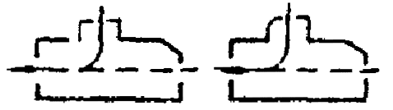 |  |  |  |  |  |  |  |  |  |  | 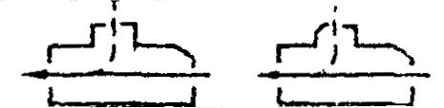
f_{n}/f_{c} | L_{o}/L_{c} | f_{о}/f_{c}
f_{n}/f_{c} | L_{o}/L_{c} | 0,8 | 0,7 | 0,6 | 0,5 | 0,4 | 0,3 | 0,25 | 0,2 | 0,1 | 0,8 | 0,7 | 0,6 | 0,5 | 0,4 | 0,3 | 0,25 | 0,2 | 0,1
1,0 | 0,05 | - | - | - | - | - | - | - | 0,1 | 0,1 | - | - | - | - | - | - | - | -33,8 | -1,6
1,0 | 0,1 | - | - | - | - | 0,15 | 0,15 | 0,15 | 0,15 | 0,2 | - | - | - | - | -13,7 | -10,2 | -8,4 | -6,5 | -2,9
1,0 | 0,2 | - | - | 0,2 | 0,2 | 0,25 | 0,25 | 0,3 | 0,3 | 0,45 | - | - | -3,3 | -2,5 | -1,75 | -1,0 | -0,7 | -0,35 | 0,1
1,0 | 0,3 | 0,3 | 0,3 | 0,3 | 0,35 | 0,4 | 0,45 | 0,5 | 0,55 | 0,9 | -1,1 | -0,8 | -0,4 | -0,15 | -0,15 | 0,4 | 0,45 | 0,55 | 0,6
1,0 | 0,4 | 0,35 | 0,4 | 0,45 | 0,5 | 0,6 | 0,7 | 0,8 | 1,0 | - | 0,0 | 0,2 | 0,4 | 0,55 | 0,7 | 0,75 | 0,8 | 0,8 | -
1,0 | 0,5 | 0,45 | 0,5 | 0,65 | 0,7 | 0,95 | 1,2 | - | - | - | 0,5 | 0,6 | 0,7 | 0,8 | 0,9 | 0,9 | - | - | -
1,0 | 0,6 | 0,55 | 0,7 | 0,9 | 1,2 | 1,6 | - | - | - | - | 0,7 | 0,8 | 0,85 | 0,9 | 0,95 | - | - | - | -
0,8 | 0,1 | - | - | - | - | - | 0,3 | 0,3 | 0,3 | - | - | - | - | - | - | -8,1 | -6,6 | -5,0 | -
0,8 | 0,2 | - | - | 0,35 | 0,35 | 0,35 | 0,4 | 0,45 | 0,45 | - | - | - | -2,2 | -1,7 | -1,1 | -0,45 | -0,2 | 0,0 | -
0,8 | 0,3 | 0,35 | 0,4 | 0,45 | 0,45 | 0,5 | 0,6 | 0,65 | 0,7 | - | -0,6 | -0,3 | 0,0 | 0,2 | 0,5 | 0,7 | 0,75 | 0,8 | -
0,8 | 0,4 | 0,45 | 0,5 | 0,55 | 0,6 | 0,7 | 0,9 | 1,0 | 1,15 | - | 0,3 | 0,45 | 0,6 | 0,8 | 0,9 | 1,0 | 1,0 | 1,0 | -
0,8 | 0,5 | 0,55 | 0,65 | 0,75 | 0,9 | 1,1 | 1,4 | 1,6 | 2,0 | - | 0,65 | 0,75 | 0,85 | 0,95 | 1,0 | 1,0 | 1,0 | 1,0 | -
0,8 | 0,6 | 0,65 | 0,85 | 1,1 | 1,4 | 1,8 | 2,4 | 2,9 | - | - | 0,8 | 0,9 | 0,95 | 1,0 | 1,1 | 1,1 | 1,0 | - | -
0,8 | 0,7 | 0,75 | 1,2 | 1,7 | 2,3 | 3,2 | 4,6 | - | - | - | 0,85 | 0,9 | 1,0 | 1,0 | 1,0 | 1,0 | - | - | -
0,65 | 0,2 | - | - | - | 0,35 | 0,35 | 0,4 | - | - | - | - | - | - | -1,15 | -0,7 | -0,15 | - | - | -
0,65 | 0,3 | 0,35 | 0,4 | 0,4 | 0,45 | 0,5 | 0,55 | - | - | - | -0,25 | -0,05 | 0,2 | 0,45 | 0,65 | 0,85 | - | - | -
0,65 | 0,4 | 0,4 | 0,5 | 0,5 | 0,6 | 0,65 | 0,8 | - | - | - | 0,45 | 0,6 | 0,7 | 0,85 | 1,0 | 1,0 | - | - | -
0,65 | 0,5 | 0,5 | 0,6 | 0,7 | 0,8 | 0,95 | 1,25 | - | - | - | 0,7 | 0,8 | 0,9 | 1,0 | 1,05 | 1,1 | - | - | -
0,65 | 0,6 | 0,65 | 0,8 | 0,95 | 1,25 | 1,6 | 2,1 | - | - | - | 0,8 | 0,9 | 1,0 | 1,0 | 1,1 | 1,1 | - | - | -
0,65 | 0,7 | 0,8 | 1,15 | 1,55 | 2,1 | 2,85 | 4,0 | - | - | - | 0,85 | 0,9 | 1,0 | 1,0 | 1,1 | 1,1 | - | - | -
0,6 | 0,2 | - | - | - | 0,3 | 0,35 | 0,35 | - | - | - | - | - | - | -1,0 | -0,55 | -0,1 | - | - | -
0,6 | 0,3 | 0,3 | 0,35 | 0,4 | 0,4 | 0,45 | 0,5 | - | - | - | -0,15 | 0,0 | 0,25 | 0,45 | 0,65 | 0,85 | - | - | -
0,6 | 0,4 | 0,4 | 0,45 | 0,5 | 0,55 | 0,6 | 0,75 | - | - | - | 0,5 | 0,6 | 0,7 | 0,85 | 0,95 | 1,0 | - | - | -
0,6 | 0,5 | 0,5 | 0,55 | 0,65 | 0,75 | 0,9 | 1,15 | - | - | - | 0,7 | 0,8 | 0,9 | 0,95 | 1,0 | 1,1 | - | - | -
0,6 | 0,6 | 0,6 | 0,75 | 0,9 | 1,2 | 1,5 | 2,0 | - | - | - | 0,8 | 0,9 | 0,95 | 1,0 | 1,1 | 1,1 | - | - | -
0,6 | 0,7 | 0,8 | 1,1 | 1,5 | 2,0 | 2,7 | 3,75 | - | - | - | 0,8 | 0,9 | 0,95 | 1,0 | 1,1 | 1,1 | - | - | -
0,6 | 0,8 | 1,1 | 1,9 | 3,0 | - | - | - | - | - | - | 0,8 | 0,9 | 0,95 | - | - | - | - | - | -
0,5 | 0,2 | - | 0,25 | 0,25 | 0,3 | 0,3 | - | - | - | - | - | -1,5 | -1,20 | -0,8 | -0,4 | - | - | - | -
0,5 | 0,3 | 0,25 | 0,3 | 0,35 | 0,35 | 0,35 | - | - | - | - | 0,0 | 0,1 | 0,80 | 0,45 | 0,65 | - | - | - | -
0,5 | 0,4 | 0,3 | 0,35 | 0,4 | 0,45 | 0,5 | - | - | - | - | 0,5 | 0,6 | 0,8 | 0,9 | 0,95 | - | - | - | -
0,5 | 0,5 | 0,4 | 0,45 | 0,55 | 0,6 | 0,75 | - | - | - | - | 0,7 | 0,75 | 0,85 | 0,95 | 1,0 | - | - | - | -
0,5 | 0,6 | 0,5 | 0,65 | 0,8 | 0,95 | 1,2 | - | - | - | - | 0,75 | 0,8 | 0,9 | 1,0 | 1,0 | - | - | - | -
0,5 | 0,7 | 0,7 | 0,95 | 1,2 | 1,7 | 2,2 | - | - | - | - | 0,8 | 0,85 | 0,9 | 1,0 | 1,0 | - | - | - | -
0,5 | 0,8 | 1,1- | 1,7 | - | - | - | - | - | - | - | 0,8 | 0,85 | - | - | - | - | - | - | -

Таблица 6
Коэффициенты сопротивления узлов ответвления прямоугольного сечения с врезкой перехода в заглушку в режиме всасывания
Коэффициент сопротивления прохода |  |  |  |  |  |  | Коэффициент сопротивления ответвления
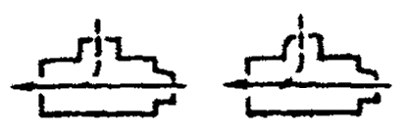 |  |  |  |  |  |  | 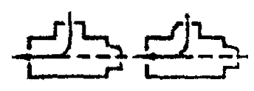
f_{n}/f_{c} | f_{о}/f_{c} | L_{o}/L_{c}
f_{n}/f_{c} | f_{о}/f_{c} | 0,9 | 0,8 | 0,7 | 0,6 | 0,5 | 0,9 | 0,8 | 0,7 | 0,6 | 0,5
0,50 | 0,6 | - | - | 4,2 | 2,2 | 1,45 | - | - | 0,65 | 0,45 | -0,15
0,50 | 0,5 | - | - | - | 1,55 | 1,0 | - | - | 0,55 | 0,50 | -0,25
0,40 | 0,7 | - | 5,85 | 2,55 | 1,60 | - | - | -0,75 | 0,50 | 0,00 | -1,20
0,40 | 0,6 | - | - | 1,75 | 1,1 | 0,85 | - | - | 0,50 | 0,15 | -0,60
0,35 | 0,7 | - | 2,75 | 1,45 | 1,1 | - | - | 0,70 | 0,45 | -0,15 | -1,50
0,35 | 0,6 | - | - | 0,80 | 0,65 | 0,65 | - | 0,55 | 0,40 | 0,0 | 0,85
0,30 | 0,8 | - | 1,4 | 1,15 | - | - | 0,90 | 0,75 | 0,35 | -0,55 | -2,50
0,30 | 0,7 | - | 0,35 | 0,55 | 0,70 | - | - | 0,60 | 0,35 | -0,30 | -1,75
0,25 | 0,8 | -6,65 | -0,60 | 0,45 | - | - | 0,90 | 0,70 | 0,25 | -0,75 | -2,85
0,25 | 0,7 | - | -1,30 | 0,00 | 0,45 | - | - | 0,55 | 0,25 | -0,50 | -2,00
0,20 | 0,8 | -12,00 | -1,6 | 0,13 | - | - | 0,85 | 0,65 | 0,15 | -0,95 | -3,20
Таблица 7
Коэффициенты сопротивления узлов ответвления прямоугольного сечения с врезкой перехода в заглушку в режиме нагнетания
Коэффициент сопротивления прохода |  |  |  |  |  |  |  | Коэффициент сопротивления ответвления
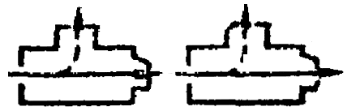 |  |  |  |  |  |  |  | 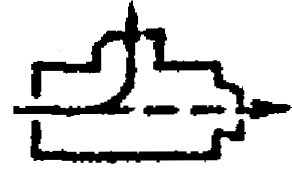
L_{o}/L_{c} | f_{n}/f_{c}
L_{o}/L_{c} | 0,5 | 0,45 | 0,4 | 0,35 | 0,3 | 0,25 | 0,2 | 0,9 | 0,8 | 0,7 | 0,6 | 0,5
0,5 | 0,46 | 0,4 | 0,4 | 0,4 | 0,4 | 0,4 | 0,45 | 2,00 | 1,50 | 1,10 | 0,80 | 0,55
0,6 | 0,65 | 0,60 | 0,55 | 0,5 | 0,5 | 0,5 | 0,5 | 1,25 | 0,95 | 0,75 | 0,55 | 0,40
0,7 | 1,1 | 0,95 | 0,85 | 0,75 | 0,7 | 0,6 | 0,6 | 0,90 | 0,70 | 0,55 | 0,45 | 0,35
0,8 | 2,5 | 2,1 | 1,8 | 1,5 | 1,3 | 1,0 | 0,9 | 0,70 | 0,55 | 0,45 | 0,40 | 0,35
0,9 | 11,0 | 8,9 | 7,5 | 6,0 | 4,7 | 3,5 | 2,5 | 0,55 | 0,45 | 0,40 | 0,35 | 0,30

Приложение 3
Справочное

Коэффициенты сопротивления отводов прямоугольного сечения
в, мм | h, мм
в, мм | 100 | 150 | 250 | 300 | 400 | 500 | 600 | 800 | 1000 | 1250 | 1600 | 2000
100 |  | 008  0,06
150 | 0,18  0,13 | 0,16  0,11 | 0,14  0,10 | 0,13  0,09
250 |  | 0,28  0,20 | 0,25  0,18 | 0,24  0,17 | 0,22  0,16 | 0,21  0,15
300 |  | 0,36  0,26 | 0,32  0,23
400 |  |  | 0,41  0,29 |  | 0,37  0,26 | 0,35  0,25 | 0,33  0,24 | 0,31  0,22
500 |  |  | 0,51  0,36 |  | 0,45  0,32 | 0,43  0,30 | 0,41  0,29 | 0,38  0,27 | 0,36  0,26
600 |  |  |  |  | 0,53  0,37 | 0,50  0,35 | 0,48  0,34 | 0,44  0,31 | 0,42  0,30 | 0,40  0,28
800 |  |  |  |  | 0,65  0,46 | 0,62  0,44 | 0,59  0,42 | 0,55  0,39 | 0,52  0,37 | 0,50  0,35 | 0,46  0,33
1000 |  |  |  |  |  | 0,72  0,51 | 0,68  0,48 | 0,64  0,45 | 0,60  0,43 | 0,58  0,41 | 0,54  0,38 | 0,51  0,36
1250 |  |  |  |  |  |  | 0,76  0,54 | 0,71  0,50 | 0,54  0,48 | 0,64  0,45 | 0,60  0,42 | 0,57  0,40
1600 |  |  |  |  |  |  |  | 0,83  0,59 | 0,78  0,55 | 0,75  0,53 | 0,70  0,49 | 0,66  0,47
2000 |  |  |  |  |  |  |  |  | 0,87  0,62 | 0,83  0,59 | 0,78  0,55
Примечания: 1. В таблице приведены: в числителе - коэффициент сопротивления отводов с углом 90°; в знаменателе - коэффициент сопротивления отводов с углом 45°.
2. Размеры в и h отводов указаны на черт. 7 и 8.

Приложение 4

Схема приточной системы
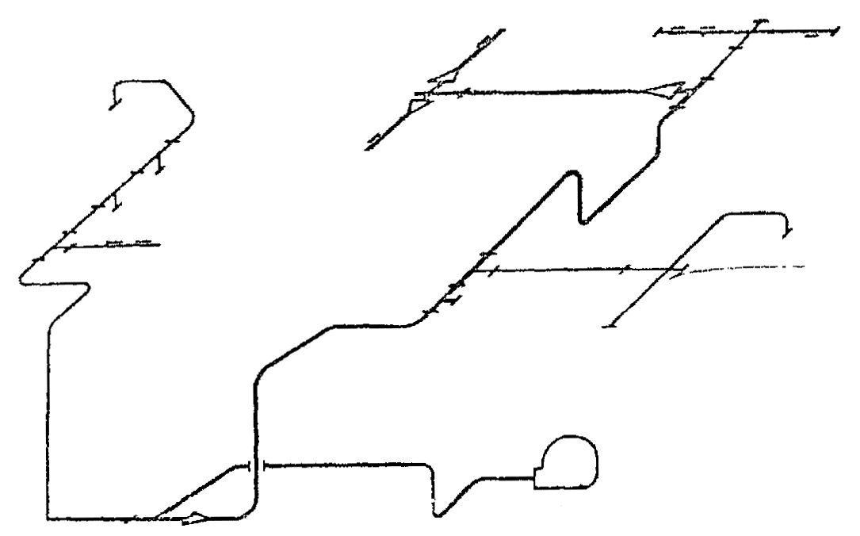
_______ - линия, определяющая общее аэродинамическое сопротивление сети
СОДЕРЖАНИЕ
1. Воздуховоды круглого сечения 1
2. Воздуховоды прямоугольного сечения 2
Приложение 1. Формулы для определения коэффициентов сопротивления узлов ответвления воздуховодов из унифицированных деталей 2
Приложение 2. Коэффициенты сопротивления узлов ответвления 2
Приложение 3. Коэффициенты сопротивления отводов прямоугольного сечения 2
Приложение 4. Схема приточной системы 2

